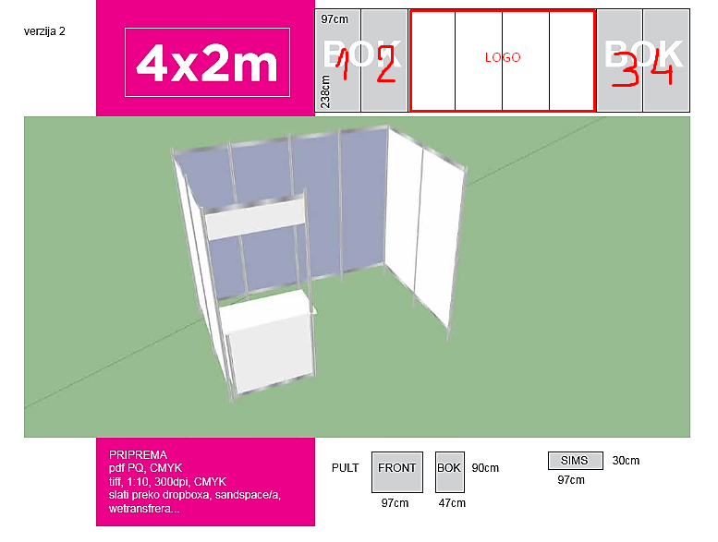

SIMS I FRONT treba da sadrze logo-slika.png, kao I dio oznacen crvenim pravougaonikom I natpisom ‘LOGO’.

Na boku (pozicija 1) treba da bude slika1.jpg, na poziciji 2 treba da bude slika2.jpg I td.